“Київський фаховий коледж зв’язку”

Циклова комісія Комп’ютерної інженерії

**ЗВІТ ПО ВИКОНАННЮ**

**ЛАБОРАТОРНОЇ РОБОТИ №1**

з дисципліни: «Операційні системи»

**Тема: «Ознайомлення з робочим середовищем віртуальних машин та операційних систем різних сімейств»**

Виконали студенти

групи РПЗ-93б

Команда 0: Кращенко М.Р, Тесленко Н.К

Перевірив викладач

Сушанова В.С.

**Завдання для попередньої підготовки.**

**Nikita**

1. Прочитайте короткі теоретичні відомості до лабораторної роботи та зробіть невеликий словник базових англійських термінів з питань класифікації віртуальних середовищ.

|  |  |
| --- | --- |
| English term | Ukrainian term |
| virtual machine monitor | монітор віртуальної машини |
| operating system | операційна система |
| binary translation | двійковий переклад |
| host operating system | хост операційна система |
| JVM | Віртуальна машина Java |
| graphical user interface | графічний інтерфейс користувача |
| command line interface | інтерфейс командного рядка |

1. Прочитавши матеріал з коротких теоретичних відомостей дайте відповіді на наступні питання:
   1. Охарактеризуйте поняття «гіпервізор». Які бувають їх типи?

A hypervisor is similar to an emulator; it is computer software, firmware or hardware that creates and runs virtual machines

Types:

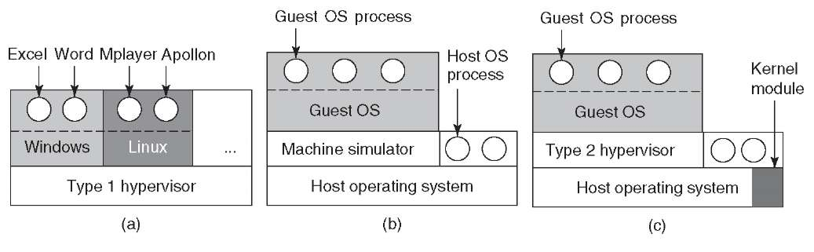

* 1. Перерахуйте основні компоненти та можливості гіпервізорів відповідно до свого варіанту (порядковий номер по журналу), табл.1.

Misha – 9 variant, Nikita - 17

VMware



This hypervisor use hybrid strategy (and have many other improvements as well) which is called **type 2 hypervisors**. In this type to improve performance was add a kernel module to do some of the heavy lifting. Type 2 makes uses of a **host operating system** and its file system to create processes, store files, and so on

Misha

1. На базі розглянутого в п.3. матеріалу дайте відповіді на наступні питання:
   1. Перерахуйте етапи для розгортання операційної системи на базі віртуальної машини VirtualBox.

In VB:

1. press Create

2. Write name, choose OS type and version.

3. Chose machine characteristic (RAM, HDD volume and type)

4. Download distribution image

5. Settings -> Storage -> Press on icon 

6. Select your downloaded image

7. Run machine and choose install.

* 1. Чи є якісь апаратні обмеження при встановленні 32- та 64-бітних ОС?

The main advantage of 64 bit OS is of course more physical memory for the computer

If OS 32 bit - max RAM is 4 gb. Also for 32 bit available total 32 processor, while on 64 bit - 4096

* 1. Які основні етапи при встановленні CentOS в текстовому режимі?

1. Press [tab] when run machine.

2. To the string in console add “text”

In the rest part of installation it`s similar to graphic installation mode.

* 1. Яким чином можна до установити графічні оболонки Gnome та KDE на CentOS, якщо вона вже встановлена в текстовому режимі (вкажіть необхідні команди та пакети)?

yum groupinstall “Desktop X” “X Window System” “Fonts” “Desktop Platform” – Gnome

yum groupinstall “KDE Desktop” “X Window System” “Fonts” “Desktop Platform” - KDE

* 1. Дайте коротку характеристику графічних інтерфейсів, що використовуються в різних дистрибутивах Linux відповідно до свого варіанту (порядковий номер по журналу), табл.2.

Таблиця 2

|  |  |  |  |
| --- | --- | --- | --- |
| Варіант | 1, 4, 7, 10, 13, 16, 19, 22, 25 | 2, 5, 8, 11, 14, 17, 20, 23 | 3, 6, 9, 12, 15, 18, 21, 24 |
| Графічна оболонка | KDE та Fluxbox | Gnome та JWM | Xfce та Fvwm |

Misha

Xfce:  
It's a very simple environment, no animation, just a simplified application menu. Minimum settings in the settings manager. File Manager - Thunar. The archiver Ark works with this manager. More suitable for advanced user. Takes up the least amount of memory

Fvwm:

It was originally a feeble fork of TWM by Robert Nation in 1993 (fvwm history), and has evolved into the fantastic, fabulous, famous, flexible, and so on, window manager we have today.

Fvwm is ICCCM-compliant and highly configurable. Starting from a minimal configuration, Fvwm can be configured with both internal tools and third party software to customize most aspects of a desktop.

The stable frozen release is Fvwm2 version 2.6.9.

These are not rigid features, FVWM does not dictate how the user's desktop should work or look like but provides the mechanisms to configure the desktop to work, look and behave the way the user wants it to.

**Nikita**

Gnome:

File manager – Altivus.

It has animations, looks good, a wide range of tinctures. Supports multiple desktops. At the same time, it is not demanding in terms of performance and is well optimized. Red hat supported.

JWM:

JWM (Joe's Window Manager) is a lightweight stacking window manager for the X Window System written by Joe Wingbermuehle. JWM is written in C and uses only Xlib at a minimum. Configuration is done by editing an XML file; no graphical configuration is necessary or supplied.

Support for the following can be added as compile-time options:

* PNG, JPG and XPM icons
* Xft
* Xinerama
* FriBidi
* The Shape extension

It provides an interface similar to [Windows 98](https://en.wikipedia.org/wiki/Windows_98)

JWM is the default window manager used in Damn Small Linux version 4.x, Puppy Linux and SliTaz.

**Контрольні запитання**

**Nikita**

1. Розкрийте поняття «GNU GPL», яка його основна концепція?

The GNU General Public License (GNU GPL or simply GPL) is a series of widely used free software licenses that guarantee end users the four freedoms to run, study, share, and modify the software.[7] The licenses were originally written by Richard Stallman

1. Які задачі системного адміністрування можна реалізувати на базі ОС Linux?

Adding, removing and managing user accounts.

Connecting and removing hardware.

Making backup.

Installing and updating programs.

System monitoring.

Troubleshooting.

Misha

1. Яке призначення програм Anaconda та Nautilius у Linux? В яких дистрибутивах вони використовуються?

Anaconda is a free and open-source system installer for Linux distributions.

Anaconda is used by Red Hat Enterprise Linux, Oracle Linux, Scientific Linux, AlmaLinux, CentOS, Qubes OS, Fedora.

Nautilus, is the official file manager for the GNOME desktop.

Used by GNOME, Ubuntu

1. Яким чином можна змінити типу завантаження CentOS: в текстовому режимі (3 рівень) або графічному (рівень 5)? Чим відрізняються режими CLI та GUI?

Via text mode:

vi *dir*/inittab

*set id to 1-5*

Via gui:

Change manually id in file inittab.bak

1. Порівняйте гіпервізори типу 1 та типу 2, яка між ними відмінність та сфера їх застосування?

In order to run virtual machine software on a computer, its CPU must be virtualizable. When an operating system running on a virtual machine (in user mode) executes a privileged instruction, such as modifying the PSW or doing I/O, it is essential that the hardware trap to the virtual-machine monitor so the instruction can be emulated in software.

Some of research projects improved the performance over interpreters like Bochs by translating blocks of code on the fly, storing them in an internal cache, and then reusing them if they were executed again. However, although this technique, known as binary translation, helped improve matters, the resulting systems, while good enough to publish papers about in academic conferences, were still not fast enough to use in commercial environments where performance matters a lot.

The main difference is added a kernel module to do some of the heavy lifting.

In practice, the real distinction between a type 1 hypervisor and a type 2 hyper- visor is that a type 2 makes uses of a host operating system and its file system to create processes, store files, and so on. A type 1 hypervisor has no underlying support and must perform all these functions itself.

**Висновки**

In the course of the laboratory work, the history of the emergence of Linux, its distributions, the history of the creation of other well-known operating systems, the rules for distributing software, and the principle purpose of the OS were studied. The principle of virtual machines and their possible types were investigated. Device programming languages such as C, C++, Java. The structure of the application, its execution on the computer, the management of available resources using the OS. Practiced teamwork skills.